LOG BOOK KEGIATAN KKNT INOVASI IPB

Nama :
NIM :
Desa/Kelurahan :
Kecamatan :
Kabupaten/ Kota :
Dosen Pembimbing
Lapangan (DPL) :

No | Tanggal | Waktu | Deskripsi Kegiatan | Capaian Progam | Dokuemntasi Kegiatan
1 | 25/12/2023 | 08.00-12.00 | Kegiatan Sosialisasi Stunting (menjelaskan kegiatan yang dilakukan secara garis besar) | Kegiatan dihadirin 50 warga (jelaskan capaian program yang dilakukan) | 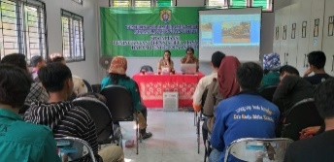

Kab/Kota, ….. Agustus 2024

Mengetahui,  Kepala Desa/ Mitra | Nama Mahasiswa
(Nama) | (Nama)

*untuk tandatangan kepala desa/mitra mohoh dibubuhkan cap desa, apabila Tidak ada cap, mohon disertakan nomor HP
*setiap mahasiswa wajib membuat log book, walaupun kegiatannya sama

